Практическая работа №13  
Функции и процедуры в Си

-----------------------------------------------------------------------------------------------------------------------------------------------------------------

Программа №1

Условие:

На плоскости заданы координатами n точек. Определить между какими из пар заданных точек самое большое расстояние. (Координаты точек занести в массив.)

Алгоритм:  
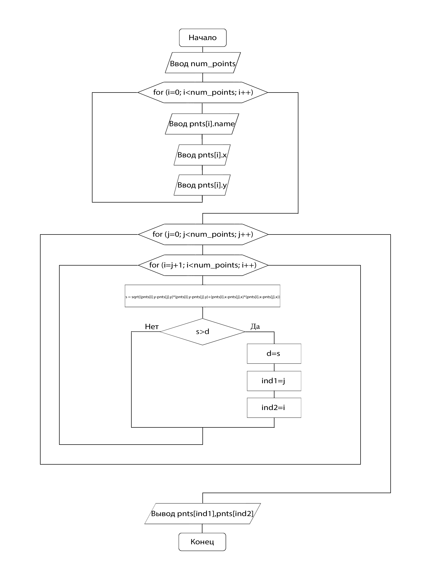

Исходный код программы:  
#include **<iostream>**#include **<math.h>  
  
using namespace** std;  
**int** i, j, ind1, ind2;  
**double** s, d;  
**int** num_points;  
  
**struct** point  
 {  
 **char** name[10];  
 **int** x;  
 **int** y;  
 };  
  
**int** main(){  
 cout << **"Кол-во точек: "**;  
 cin >> num_points;  
  
 point *pnts = **new** point[num_points];  
  
 **for** (i=0; i<num_points; i++)  
 {  
 cout << **"Идентификатор: "**;  
 cin >> pnts[i].name;  
 cout << **"Координата X: "**;  
 cin >> pnts[i].x;  
 cout << **"Координата Y: "**;  
 cin >> pnts[i].y;  
 }  
  
 **for** (j=0; j<num_points; j++)  
 **for** (i=j+1; i<num_points; i++)  
 {  
 s = sqrt((pnts[i].y-pnts[j].y)*(pnts[i].y-pnts[j].y)+(pnts[i].x-pnts[j].x)*(pnts[i].x-pnts[j].x));  
  
 **if** (s>d)  
 {  
 d=s;  
 ind1 = j;  
 ind2 = i;  
 }  
 }  
 cout << **"Результат:"**;  
 cout << **"Точка "** << pnts[ind1].name << **"("** << pnts[ind1].x << **","** << pnts[ind1].y << **") и "**;  
 cout << **"точка "** << pnts[ind2].name << **"("** << pnts[ind2].x << **","** << pnts[ind2].y << **")"** << endl;  
 cout << **"Расстояние: "** << d;  
  
 **delete**[] pnts;   
 **return** 0;  
}

Скриншоты программы: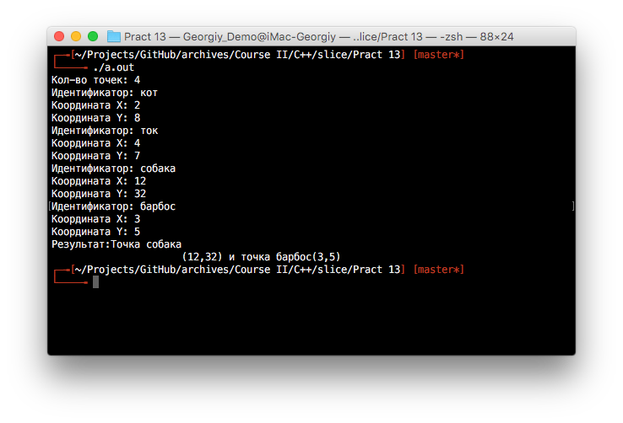-----------------------------------------------------------------------------------------------------------------------------------------------------------------

Программа №2

Условие:

Вычислить наибольший общий делитель двух натуральных чисел

Алгоритм функции nod:  
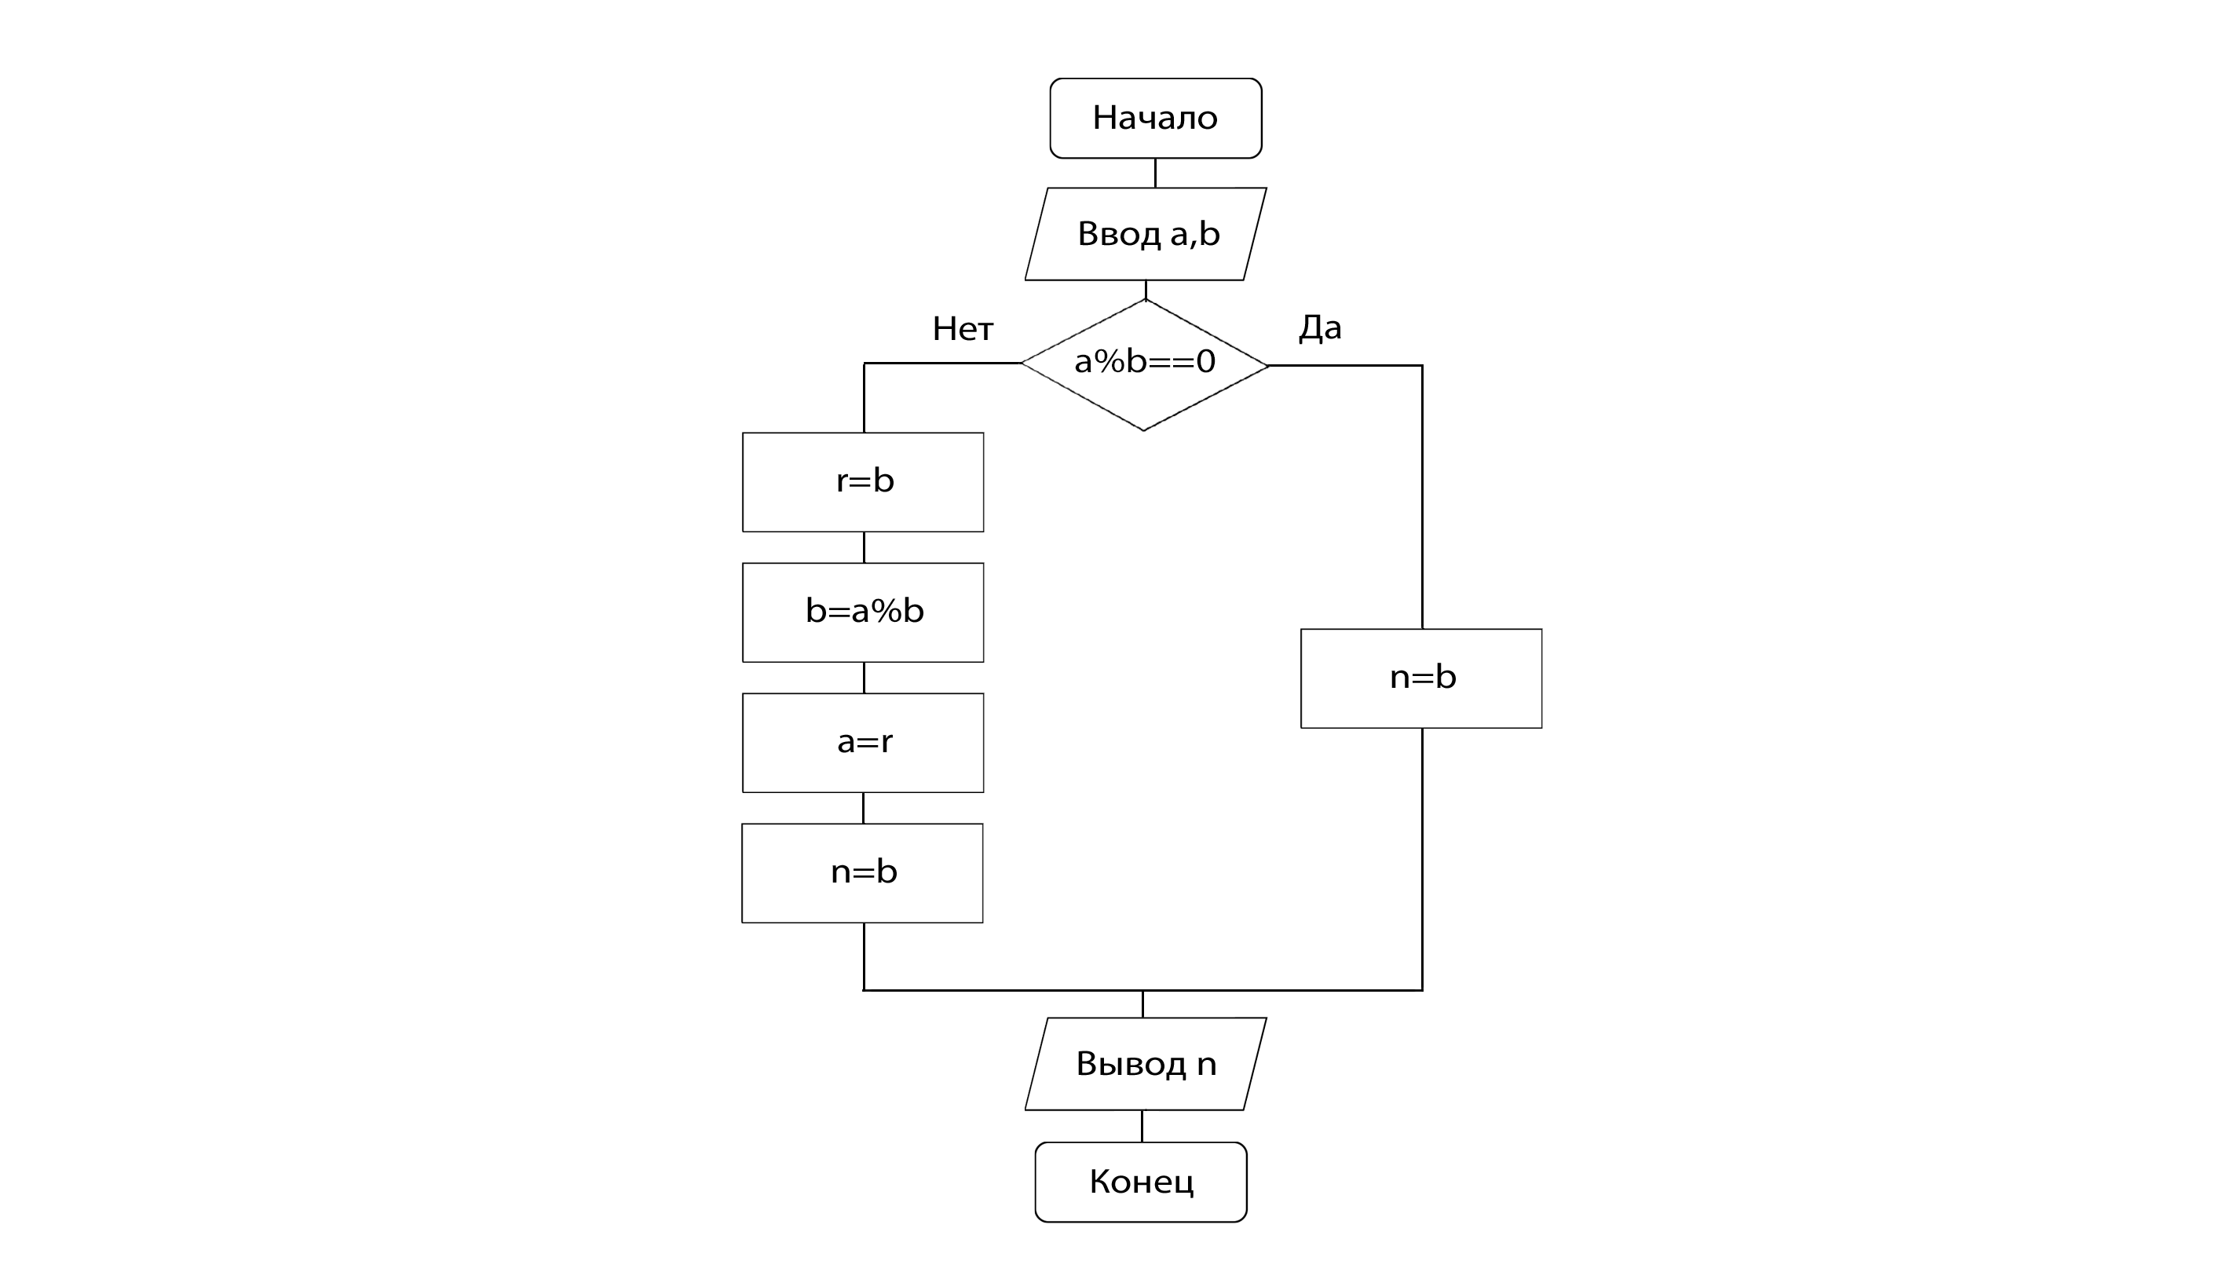  
Алгоритм основной программы:  
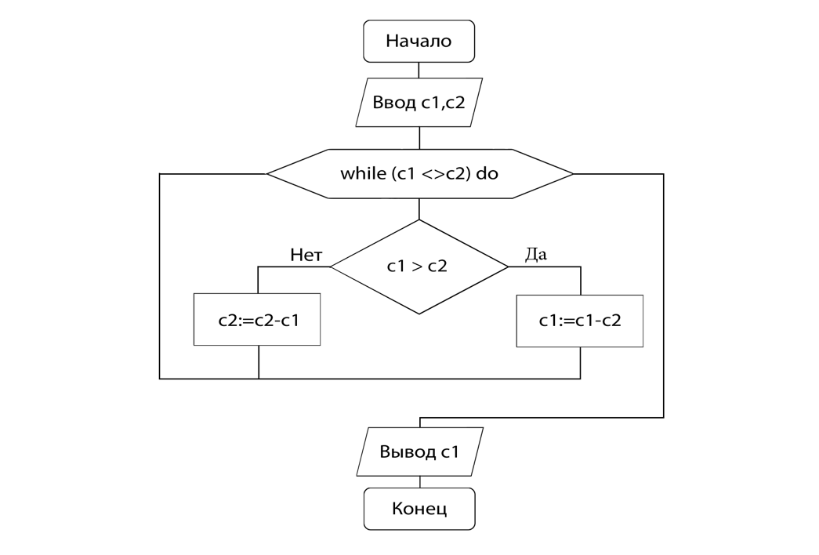

Исходный код программы:

#include **<iostream>  
using namespace** std;  
  
**int** nod(**int** a, **int** b,**int** n){  
 **if** (a%b==0){  
 n=b;  
 }  
 **else**{  
 **int** r=b;  
 b=a%b;  
 a=r;  
 n=b;  
 }  
 **return** n;  
}  
  
**int** main(){  
 **int** c1, c2;  
 cout<<**"Введите два числа для нахождения НОД =>"** << endl;  
 cin>>c1;  
 cin>>c2;  
 **int** n=0;  
 **if** (c1 < c2){  
 **int** p=c2; c2=c1; c1=p;}  
 **do**{  
 n = nod(c1,c2,n);  
 } **while** (c1%c2!=0);  
  
 **if** (n!=1){  
 cout << **"НОД => "** << n << endl;  
 }  
 **else**{  
 cout << **"Числа не имеют НОД"** << endl;  
 }  
}

Скриншоты программы:

